Письмо № 244 от 27 февраля 2019 г.
Об участии во Всероссийской предметной Олимпиаде по Изобразительному Искусству среди обучающихся 5-6-х классов
Руководителям ОО

МКУ «Управление образования» Сергокалинского района в соответствии с письмом Министерства образования и науки Республики Дагестан за № 06-3135/01-18/19 от 26 марта 2019г. сообщает о том, что Образовательный портал «НИКА» (https://оценика.рф) приглашает учащихся и воспитанников образовательных организаций, педагогов и родителей принять участие во Всероссийской предметной Олимпиаде по Изобразительному Искусству среди обучающихся 5-6-х классов (далее – Олимпиада).
Дата проведения Олимпиады: 13 апреля 2019 г., в 8:00.
Официальная страница Олимпиады https://оценика.рф/olimpiada-po-izo-5-6
Порядок и условия участия представлены на странице Олимпиады и в Положении об Олимпиаде (приложение).
По вопросам обращаться к координаторам по адресу: admin@oc-nika.ru.
Просим донести информацию до заинтересованных лиц.

Приложение: на 2 л. в 1 экз.

Начальник МКУ «Управление образования»: Х. Исаева

Образовательный портал "НИКА" предлагает Вам принять участие во Всероссийской предметной олимпиаде по Изобразительному Искусству среди обучающихся 5-6-х классов.

ДАТА ПРОВЕДЕНИЯ: 13 апреля 2019 года.

ВРЕМЯ ПРОВЕДЕНИЯ:
- 1. 08 часов 00 минут по Московскому времени — Регионы удаленные от Москвы, в часовых зонах с 6-ой по 11-ую (МСК +4 - МСК +9).
- 2. 12 часов 00 минут по Московскому времени — Регионы приближенные к Москве, в часовых зонах с 1-ой по 5-ую (МСК -1 - МСК +3).

ПОРЯДОК УЧАСТИЯ:
1. Войдите на сайт под своим Логином и Паролем (авторизуйтесь).
При групповом участии каждый участник должен сам зарегистрироваться на сайте оценика.рф до оплаты ОргВзноса.
2. Оплатите ОргВзнос. Ссылка (кнопка) для оплаты находится ниже.
ОргВзнос необходимо оплатить заранее.
3. В течение 24 часов (после оплаты ОргВзноса) у каждого участника на этой странице появится ссылка на участие в Олимпиаде.
4. Доступ к заданиям Олимпиады будет открыт в указанное для вашего региона время.
Участникам необходимо войти на сайт под своим Логином и Паролем (авторизоваться).
5. Время на выполнение заданий Олимпиады ограничено. Участникам необходимо ответить на 25 вопросов в течение 50 минут.
6. Отвечая на вопрос, вам нужно выбрать только один правильный ответ.
7. Результаты ответов выводятся сразу после прохождения Олимпиады.
8. Участники, набравшие 80% правильных ответов и более, становятся Победителями Олимпиады и получают электронный ДИПЛОМ Победителя.
9. Остальные участники получают Сертификат участника всероссийской олимпиады.

РЕКОМЕНДУЕМ  распечатать и заполнить  Памятку участника | 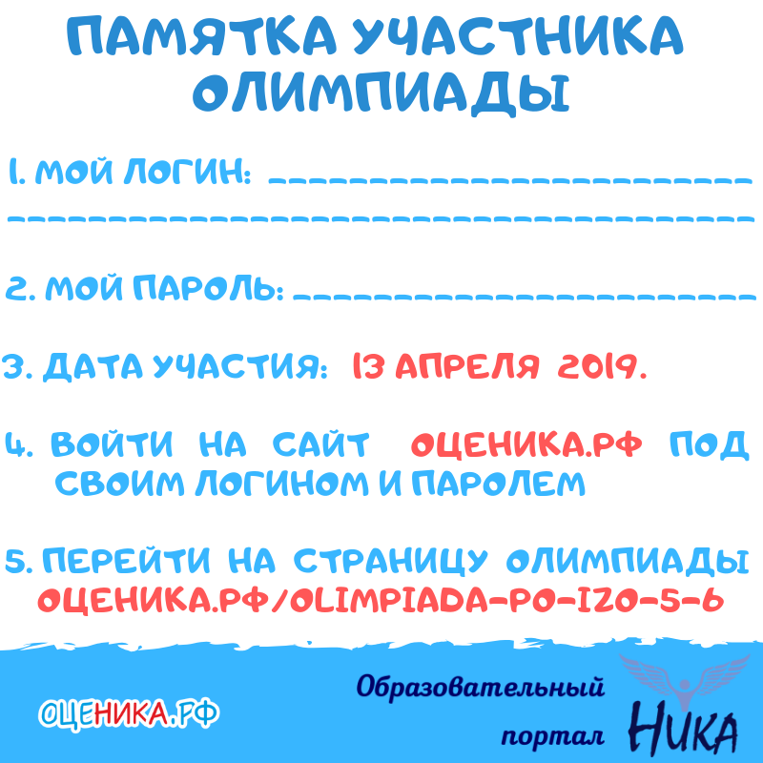

ПОЛОЖЕНИЕ об ОЛИМПИАДЕ

РАЗМЕР ОРГВЗНОСА:
Организационный взнос за участие в Олимпиаде составляет:
Организованная группа от 10 человек — 50 руб. за каждого участника (при условии единовременной оплаты за всех участников).
Можно индивидуально согласовать удобное время проведения Олимпиады.
Каждый участник должен самостоятельно зарегистрироваться на сайте (оценика.рф) до оплаты ОргВзноса.
ОПЛАТИТЬ ОргВзнос
за группу участников

Индивидуальное участие —75 руб. за участника.
ОПЛАТИТЬ ОргВзнос
за Индивидуальное участие

Успейте оплатить ОргВзнос по выгодной стоимости!

В стоимость ОргВзноса входит:
1. Участие во Всероссийской предметной Олимпиаде.
2. Электронный СЕРТИФИКАТ участника - формируется в личном кабинете во вкладке "ОЛИМПИАДЫ и ВИКТОРИНЫ".
3. Электронный ДИПЛОМ Победителя - формируется только у Победителей Олимпиады в личном кабинете во вкладке "ОЛИМПИАДЫ и ВИКТОРИНЫ".

